**REPRESENTAÇÃO GRÁFICA DE PERFIL DE FORMAÇÃO**

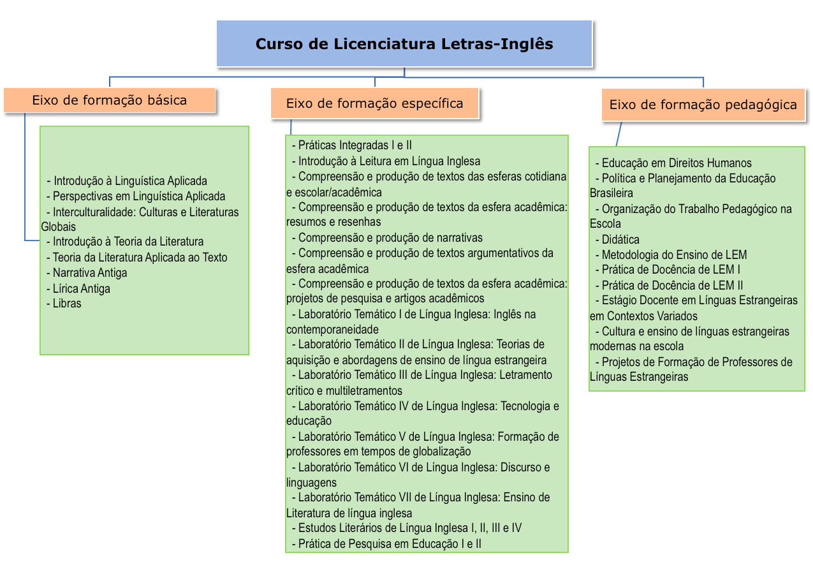

**1º Período**

|  |  |  |
| --- | --- | --- |
| Código | Conteúdos | CHT |
| HE1175 | Introdução à Linguística Aplicada | 60 |
| HE1181 | Práticas Integradas I | 60 |
| HE1183 | Compreensão e produção de textos das esferas cotidiana e escolar/acadêmica | 60 |
| HE1184 | Introdução à leitura em língua inglesa | 60 |
| HE1177 | Interculturalidade: Culturas e Literaturas Globais | 60 |
| ET171 | Educação em Direitos Humanos | 30 |
|  | **Total** | **330** |

**2º Período**

|  |  |  |
| --- | --- | --- |
| Código | Conteúdos | CHT |
| HE1176 | Perspectivas em Linguística Aplicada | 60 |
| HE1182 | Práticas Integradas II | 60 |
| HE1185 | Compreensão e produção de textos da esfera acadêmica: resumos e resenhas | 60 |
| EP124 | Política e Planejamento da Educação Brasileira | 60 |
|  | **Total** | **240** |
|  | **Optativa** | **60** |

**3º Período**

|  |  |  |
| --- | --- | --- |
| Código | Conteúdos | CHT |
| HE1186 | Compreensão e produção de narrativas | 60 |
| HE1189 | Laboratório temático I de língua inglesa: inglês na contemporaneidade | 60 |
| HE1178 | Introdução à Teoria da Literatura | 60 |
| HPAC0700 | Narrativa Antiga | 60 |
| EM204 | Didática | 60 |
|  | **Total** | **300** |
|  | **Optativa** | **60** |

**4º Período**

|  |  |  |
| --- | --- | --- |
| Código | Conteúdos | CHT |
| HE1190 | Laboratório temático II de língua inglesa: teorias de aquisição e abordagens de ensino de língua  estrangeira | 60 |
| HE1179 | Teoria da Literatura Aplicada ao texto | 60 |
| HPAC0701 | Lírica Antiga | 60 |
| HE1202 | Projetos de Formação de Professores de Línguas Estrangeiras | 120 |
|  | **Total** | **300** |
|  | **Optativa** | **60** |

**5º Período**

|  |  |  |
| --- | --- | --- |
| Código | Conteúdos | CHT |
| HE1191 | Laboratório temático III de língua inglesa:  Letramento Crítico e Multiletramentos | 60 |
| HE1187 | Compreensão e produção de textos argumentativos da esfera acadêmica | 60 |
| HE1196 | Estudos literários de língua inglesa I | 60 |
| EM304 | Metodologia de Ensino de Língua Estrangeira: anglogermânicas | 60 |
|  | **Total** | **240** |
|  | **Optativa** | **60** |

**6º Período**

|  |  |  |
| --- | --- | --- |
| Código | Conteúdos | CHT |
| HE1192 | Laboratório temático IV de língua inglesa: Tecnologia e Educação | 60 |
| HE1197 | Estudos literários de língua inglesa II | 60 |
| HE1180 | Cultura e ensino de línguas estrangeiras modernas  na escola | 60 |
| EM300 | Estágio docente em línguas estrangeiras em contextos variados | 60 |
|  | **Total** | **240** |
|  | **Optativa** | **60** |

**7º Período**

|  |  |  |
| --- | --- | --- |
| Código | Conteúdos | CHT |
| HE1188 | Compreensão e produção de textos da esfera acadêmica: projetos de pesquisa e artigos acadêmicos | 60 |
| HE1193 | Laboratório temático V de língua inglesa: Formação de professores em tempos de globalização | 60 |
| EP126 | Organização do Trabalho Pedagógico na Escola | 120 |
| EM305 | Prática de docência em línguas estrangeiras 1: anglogermânicas | 105 |
|  | **Total** | **345** |
|  | **Optativa** | **60** |

**8º Período**

|  |  |  |
| --- | --- | --- |
| Código | Conteúdos | CHT |
| HE1194 | Laboratório temático VI de língua inglesa: Discurso e linguagens | 60 |
| HE1198 | Estudos Literários de língua inglesa III | 60 |
| HE1200 | Prática de Pesquisa em Educação I | 60 |
| EM306 | Prática de docência em línguas estrangeiras 2: anglogermânicas | 90 |
|  | **Total** | **270** |
|  | **Optativa** | **60** |

**9º Período**

|  |  |  |
| --- | --- | --- |
| Código | Conteúdos | CHT |
| HE1195 | Laboratório temático VII de língua inglesa: Ensino de Literatura de língua inglesa | 60 |
| HE1199 | Estudos literários de língua inglesa IV | 60 |
| HE1201 | Prática de Pesquisa em Educação II | 60 |
| LIB038 | Libras | 60 |
|  | **Total** | **240** |
|  | **Optativa** | **30** |
|  | **Optativa** | **45** |